TECNOLOGIE WEB
Esame del 21/06/2017 – Turno 1 A
Tempo a disposizione: 2 ore

ES 1
ES 2
ES 3
ES 4
ES 5

Cognome
Da compilare
Nome
Da compilare
Numero Matricola
Da compilare

REGOLE.
Tramite browser, potete accedere solo a:
- http://www.w3schools.com/ (manuali e tutorial)
- localhost
- http://achecker.ca/checker/index.php (per validare l’accessibilità del codice HTML)
- https://validator.w3.org/ (per validare il documento HTML)

I link sopra sono accedibili facendo Ctrl-click sul link ed aprendolo con IE.
Potete usare Atom per scrivere il codice.

IMPORTANTE:
- compilare i campi relativi alle vostre informazioni (nome, cognome, matricola)
- lavorate all’interno della cartella della consegna, e consegnate TUTTI i file delle soluzioni (non solo il doc del compito).

ESERCIZIO N. 1 (7 punti)
HTML
Scrivere un documento HTML valido con codice HTML5 accessibile e semanticamente corretto per realizzare la tabella seguente:

Appelli d’esame
Attività formative |  | Data e ora | Campus | Iscritti
Codice | Nome | Data e ora | Campus | Iscritti
41731 | TECNOLOGIE WEB | 21 giugno 2017 | Cesena | 31
28106 | INFORMATICA PER LE SCIENZE AMBIENTALI | 29 giugno 2017 | Ravenna | 17
58157 | ABILITA’ INFORMATICHE | 29 giugno 2017 | Ravenna | 2
37487 | COMPUTER SCIENCE APPLICATIONS TO CULTURAL HERITAGE | 29 giugno 2017 | Ravenna | 5
17667 | SISTEMI MULTIMEDIALI | 21 giugno 2017 | Cesena | 6
Totale iscritti |  |  |  | 61
Si considerino opportunamente le celle di intestazione di riga e di colonna e l’ultima riga come footer della tabella.

ESERCIZIO N. 2 (6 punti)

CSS
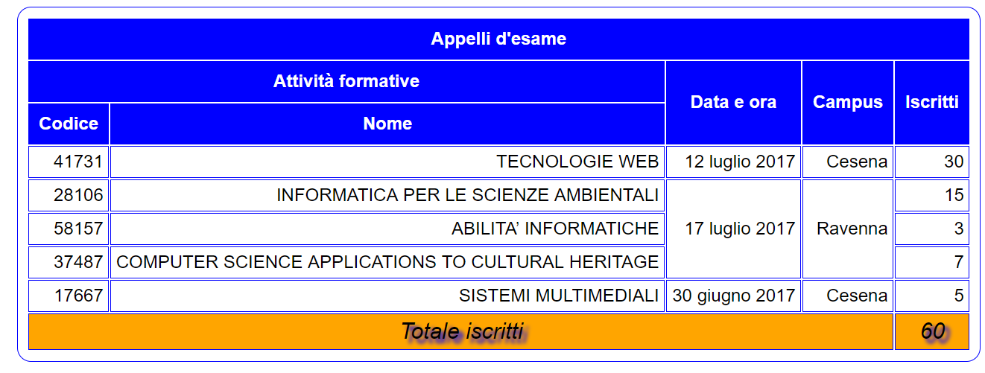

Dato il file html relativo all’esercizio N. 1, realizzare il file .css (esterno) così da ottenere il layout e lo stile riportati nello screenshot qui sopra (browser: Chrome), tenendo in considerazione quanto segue:
- Tutti i font devono avere lo stesso font-family, che deve essere Arial.
- La tabella ha i bordi arrotondati negli angoli (di 15 px).
- Lo sfondo delle intestazioni e il bordo delle celle è di colore Blue.
- Lo sfondo del footer è di colore Arancio e il testo ha una ombreggiatura di colore Blue sfocata.
- Le dimensioni e colori dei bordi e degli sfondi degli elementi della tabella (di intestazione, di footer, eccetera) devono essere uguali a quelli riportati nello screenshot.

ESERCIZIO N. 3 (5 punti)

Domanda

Descrivere brevemente le principali novità introdotte da HTML5:

Scrivere qui la risposta:

ESERCIZIO N. 4 (7 punti)

JQuery

Dato il file html 'esercizio_javascript.html' in allegato, creare il codice JavaScript o jQuery in modo tale che:
- Al caricamento il div con classe "popup" venga nascosto.
- Al click su un'immagine quest'ultima deve essere aggiunta nel div con classe "picture" (senza essere rimossa dal div con classe "slider-image") e il div con classe "popup" deve essere visualizzato.
- Al click sul bottone con classe "close" il div con classe "picture" deve essere svuotato e il div con classe "popup" deve essere nascosto.
- Al click sul bottone con id "prev" venga rimossa l'immagine attualmente mostrata e l'immagine precedente venga inserita nel div con classe "picture". Se l'immagine attualmente visualizzata è la prima, deve essere visualizzata l'ultima.
- Al click sul bottone con classe "foll" venga rimossa l'immagine attualmente mostrata e l'immagine successiva venga inserita nel div con classe "picture". Se l'immagine attualmente visualizzata è l'ultima, deve essere visualizzata la prima.
- Organizzare il codice in modo che l’aggiunta o la rimozione di immagini non comporti la modifica del codice

ESERCIZIO N. 5 (7 punti)

PHP

Scrivere il codice PHP valido (ovvero che esegua correttamente su server web Apache) che legga i dati che gli sono stati inviati tramite GET nelle variabili "A" e "B".
In questa pagina, occorrerà:
- Controllare che le variabili "A" e "B" non siano nulle e che siano valide, ovvero che siano numeri positivi e che sul db ci siano numeri appartenenti a quell'insieme.
- Leggere tutti i numeri appartenenti a ciascun insieme su database e inserirli in due vettori distinti.
- Creare un nuovo vettore contenente l’intersezione dei due insiemi
- Inserire sul db il nuovo insieme, usando come id dell'insieme il successivo all'id massimo.
- Dovete supporre che il db esista (nome database: giugno; nome tabella: insiemi; username: root, pw: ) e che la tabella "insiemi" sia strutturata e riempita secondo le istruzioni che trovate nel file "README_DB.txt".

